**Lab 5: Verrous et Bascules**

**Hiver 2018**

**École de Génie Électrique et Science Informatique**

**Université d’Ottawa**

**Professeur: Dr. Ahmed Karmouch**

**Groupe 4**

**Khang Nguyen 300007277**

**Vergenie Howayek 300008321**

**Date de l’expériment: Le 22 mars 2018**

**Date de Soumission: Le 29 mars 2018**

**Objectifs:**

* Construire et tester différentes verrous
* Construire et tester différentes bascules
* Comprendre le fonctionnement des verrous et bascules et comment ils sont déclenchés
* Déterminer leurs tables de fonctions et de vérité

**Équipement et composantes:**

* Quartus II 13.0 Service Pack 1
* Carte Altera DE2-115

**Diagrammes de circuit:**

**Partie I - verrou SR**

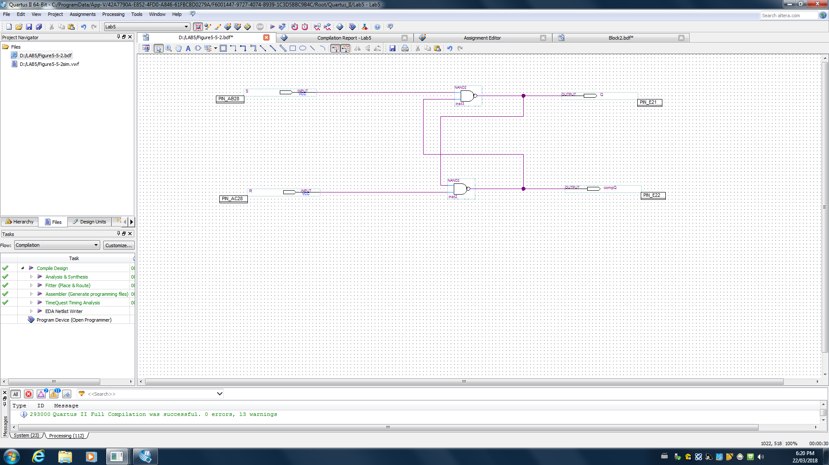

Figure 1: Capture d’écran du diagramme de circuit du verrou SR utilisant des portes logiques NAND

**Partie II - verrou D**

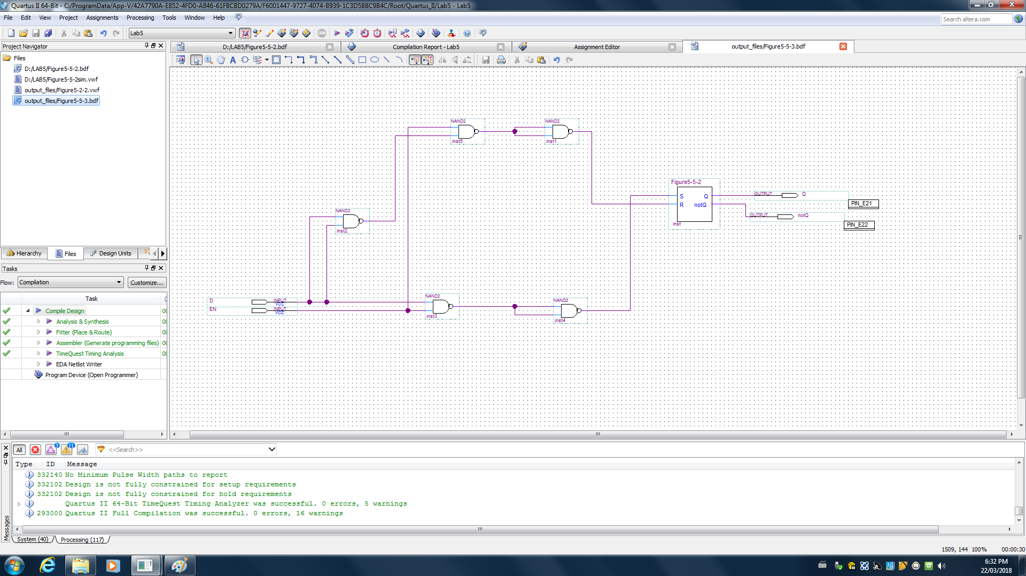

Figure 2: Capture d’écran du diagramme de circuit du verrou D utilisant des portes logiques NAND et le diagramme de circuit du verrou SR

**Partie III - Bascule D**

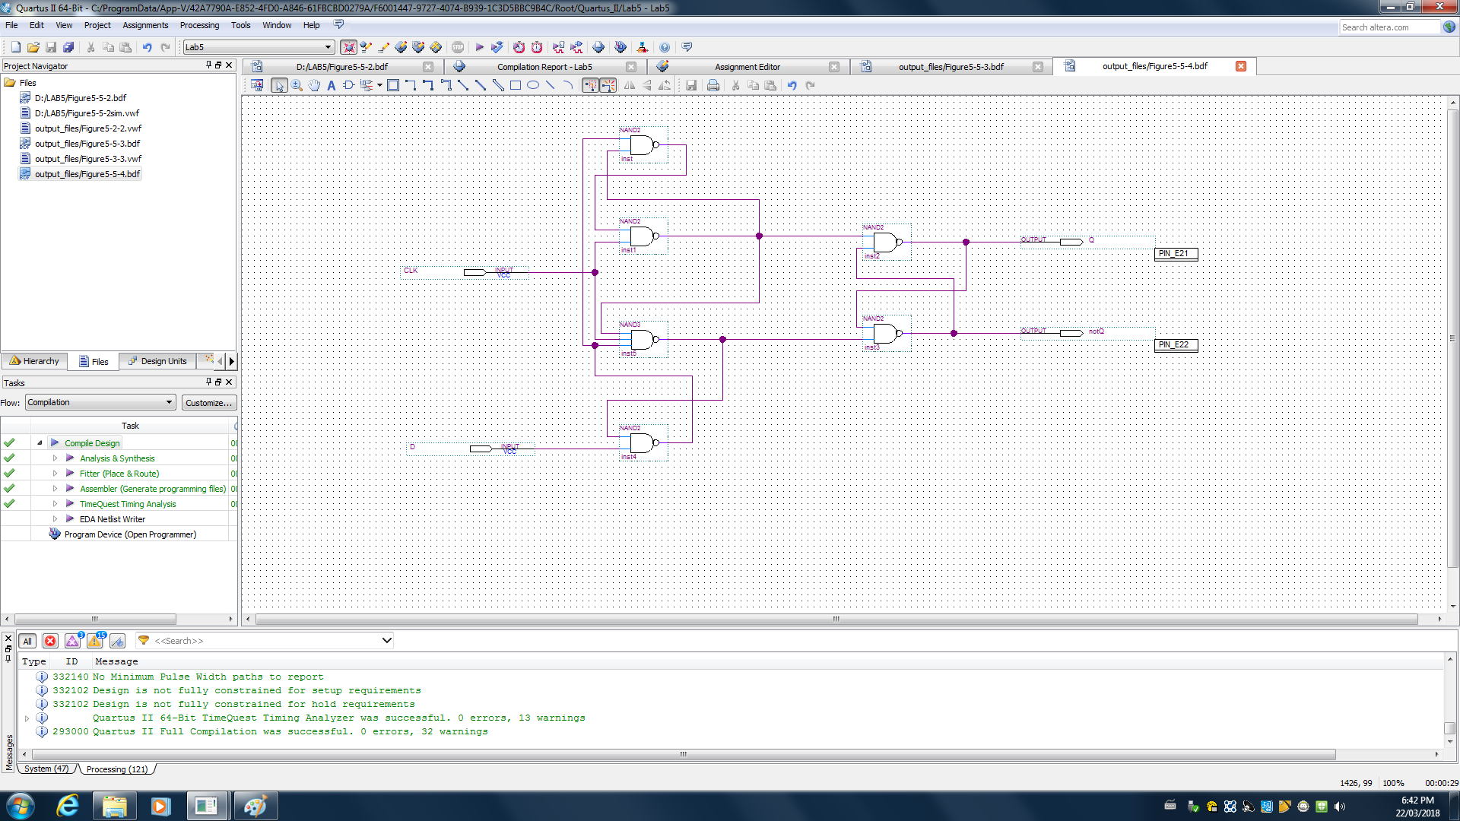

Figure 3: Capture d’écran du diagramme de circuit de la bascule D (Figure 5.5.4 du Manuel de Laboratoire)

**Partie IV - Bascule T**

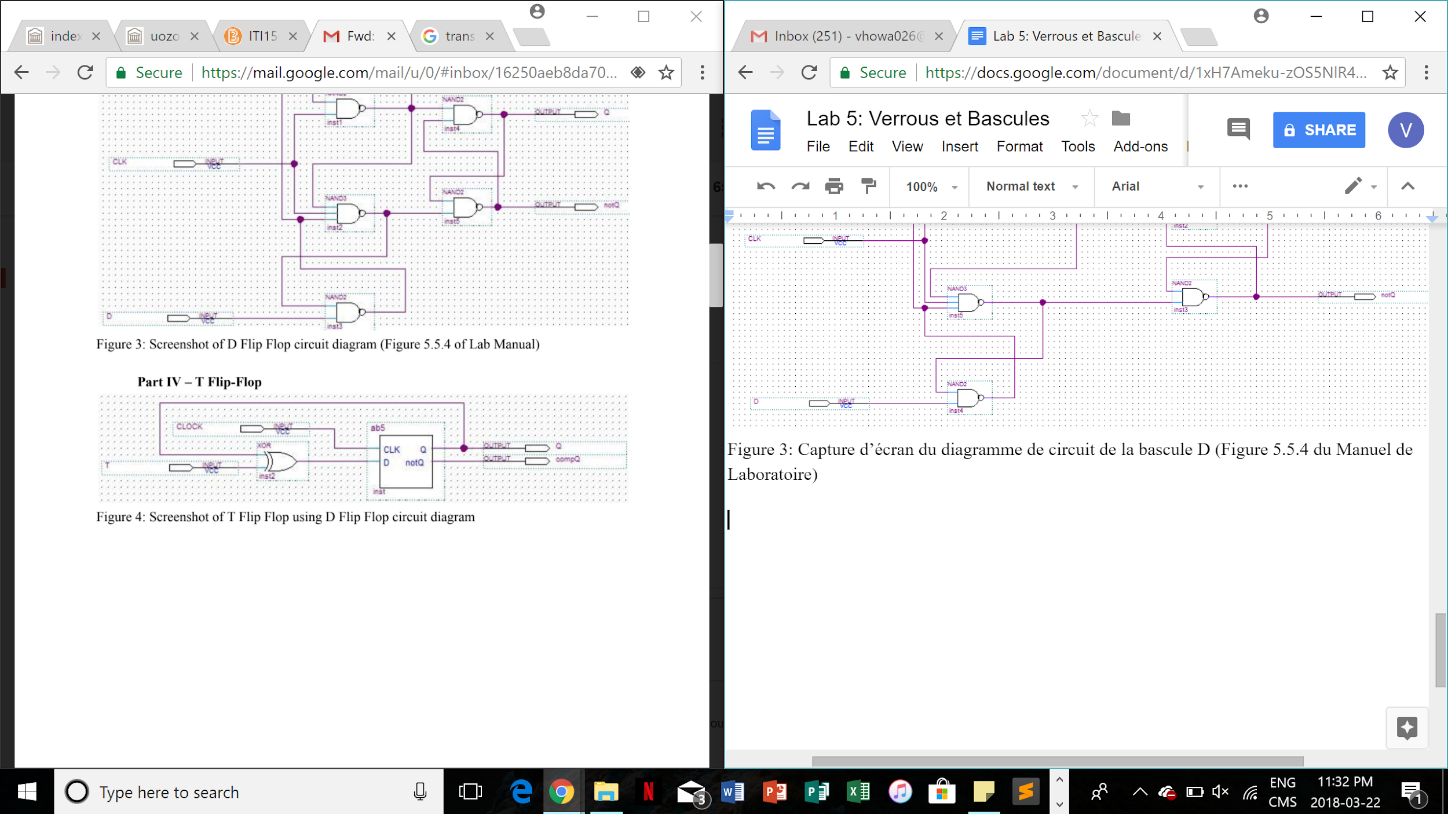

Figure 4: Capture d’écran de la bascule T utilisant le diagramme de circuit de la bascule D

**Données expérimentales et traitement de données:**

**Partie I - Verrou SR**

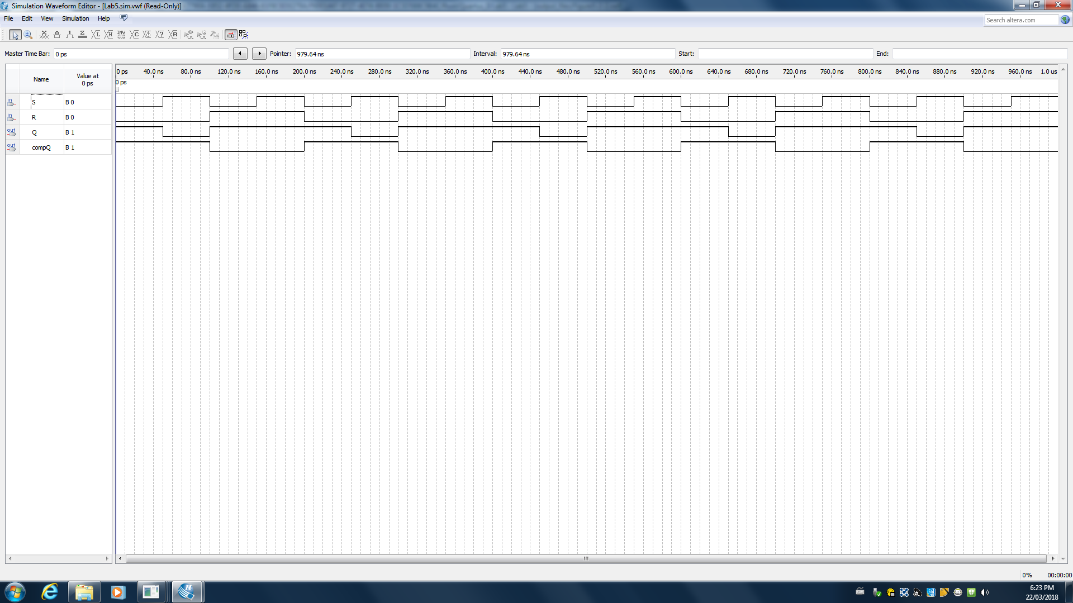

Figure 5: Simulation Output Waveform du circuit du verrou SR

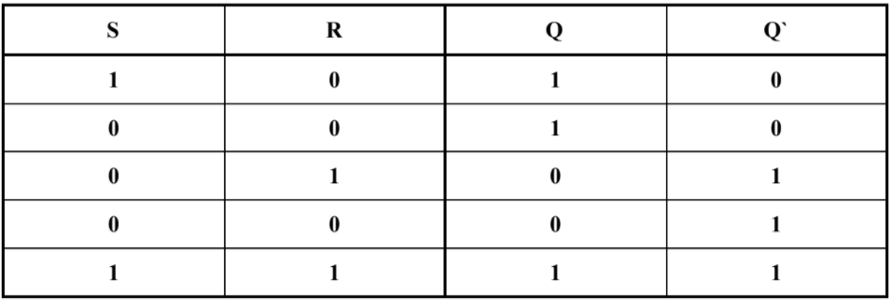

Table 1: Données expérimentales observés de la carte Altera DE2-115 pour le circuit du verrou SR

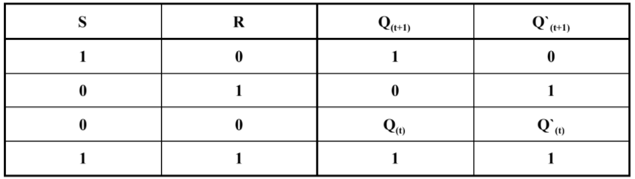

Table 2: Table de fonctions du circuit du verrou SR

**Partie II - Verrou D**

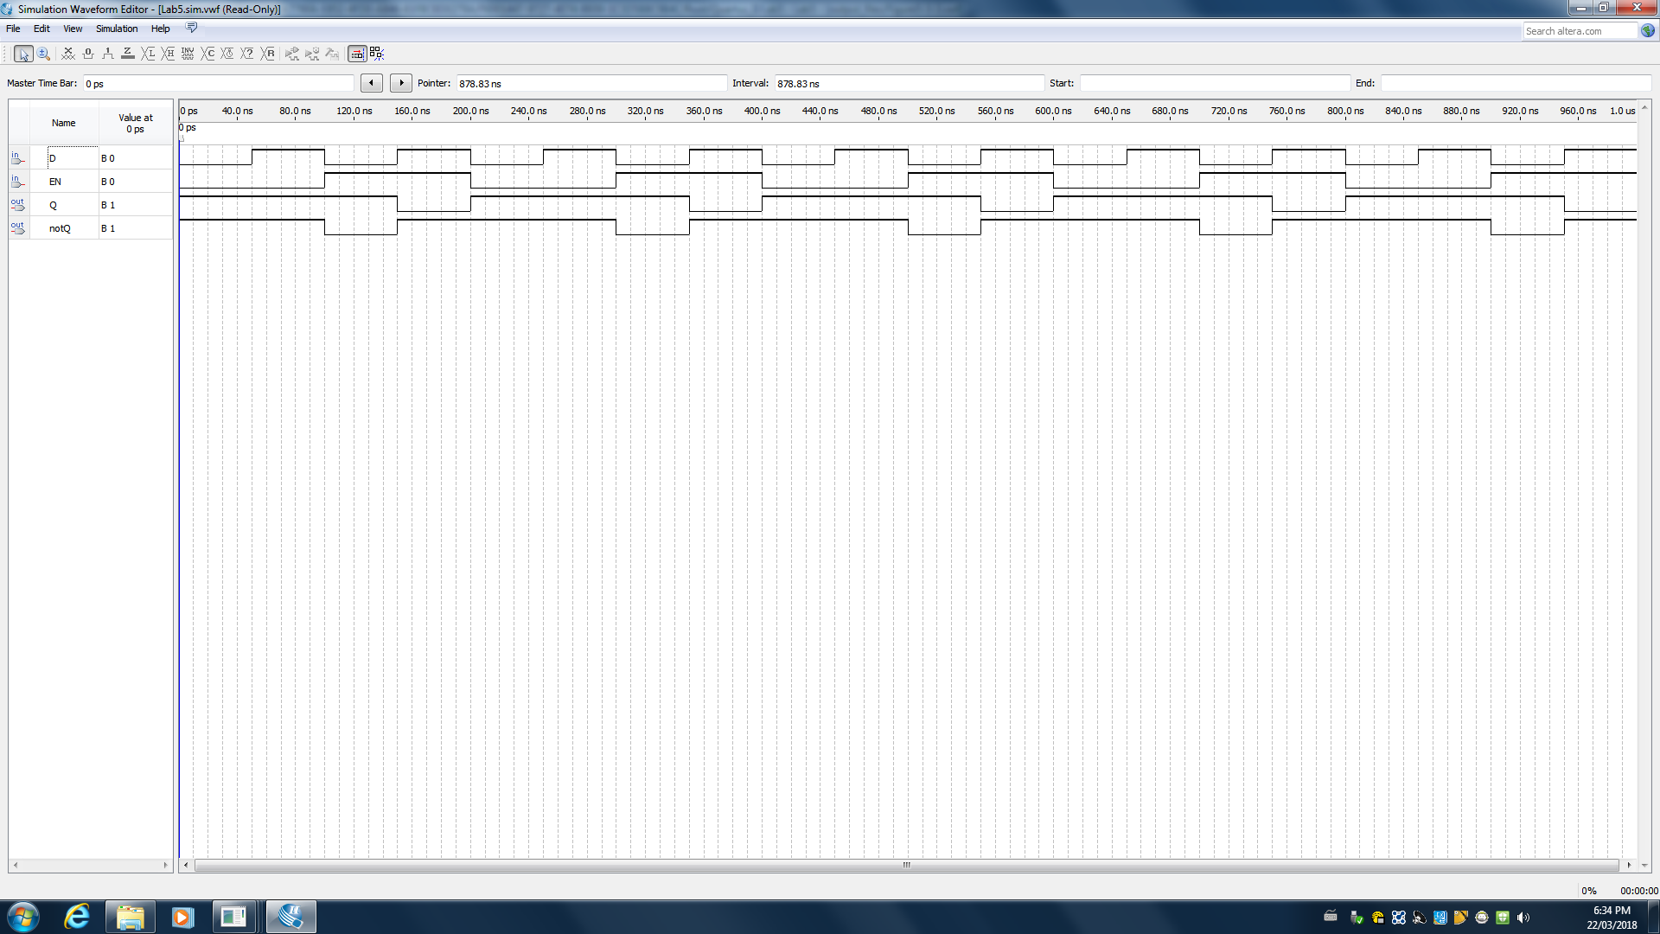

Figure 6: Simulation Output Waveform du circuit du verrou D

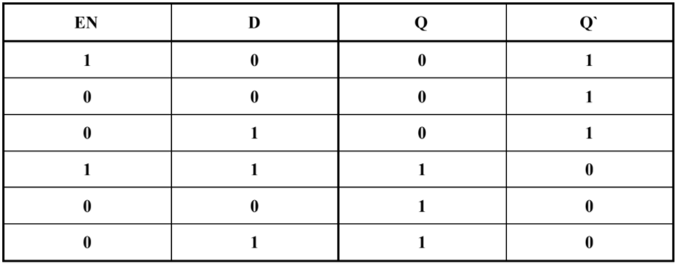

Table 3: Données expérimentales observés de la carte Altera DE2-115 du circuit du verrou D

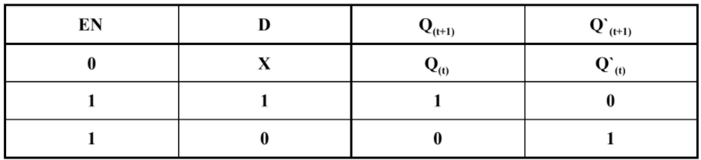

Table 4: Table de fonctions pour le circuit de verrou D

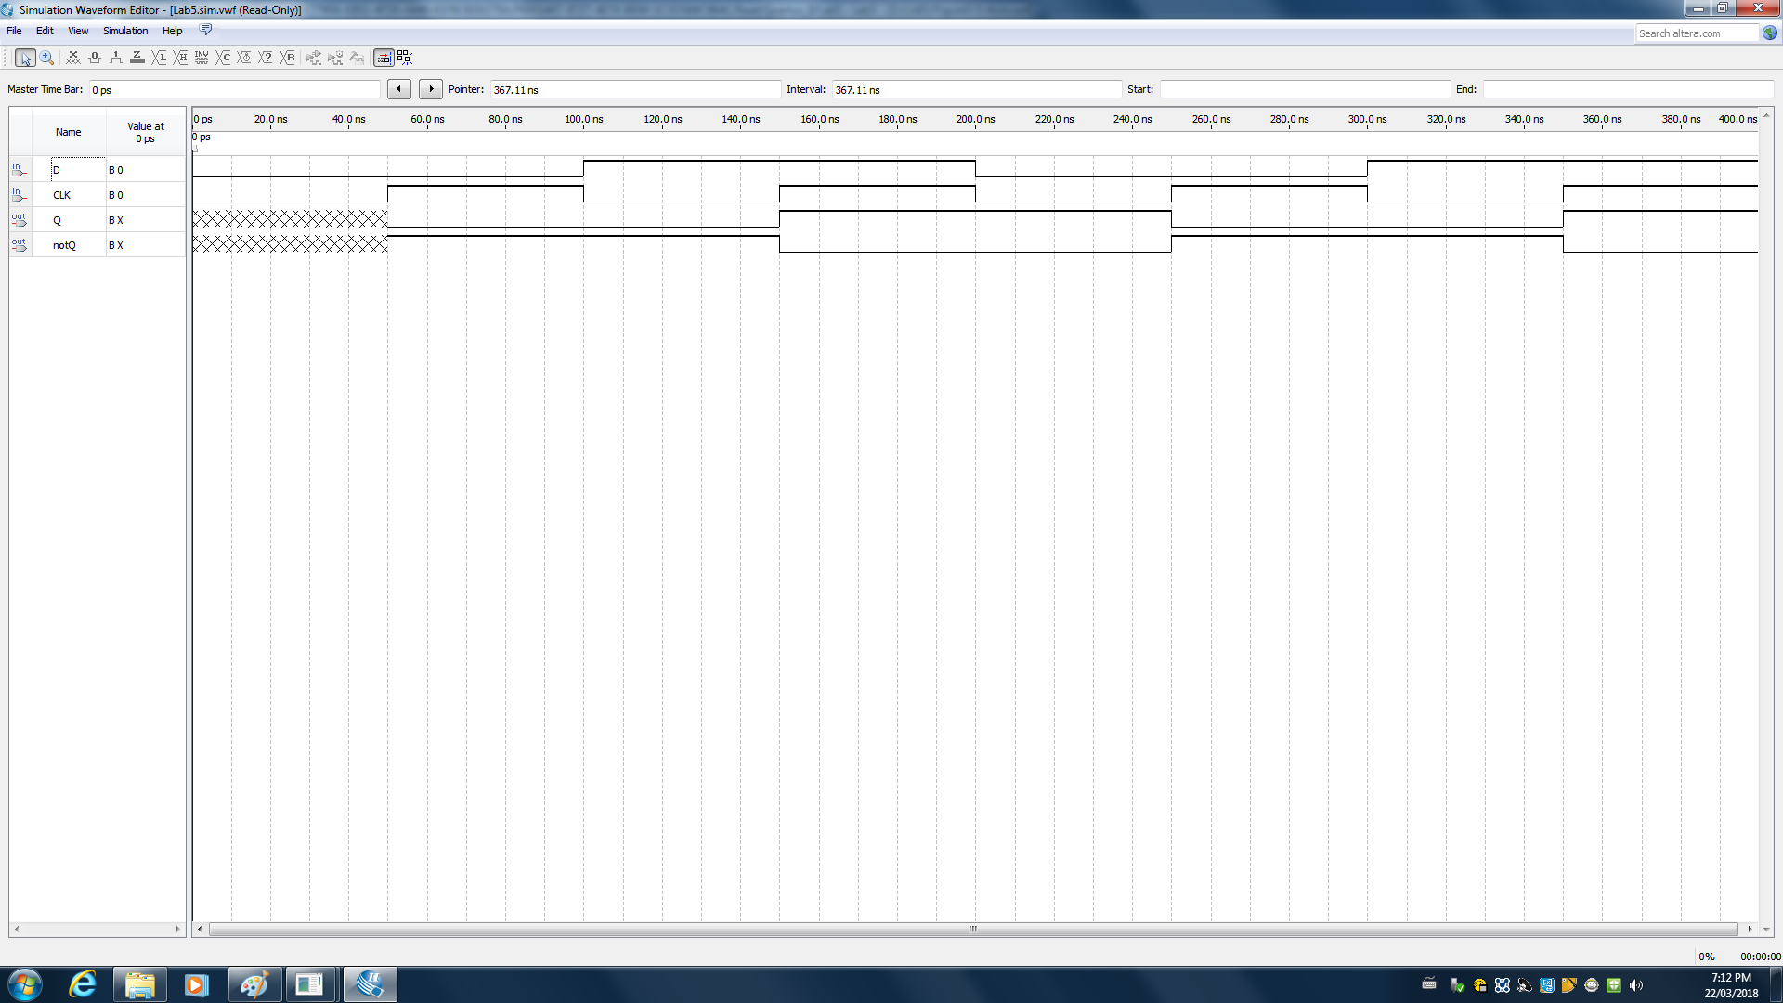

Figure 7: Simulation Output Waveform du circuit Bascule D

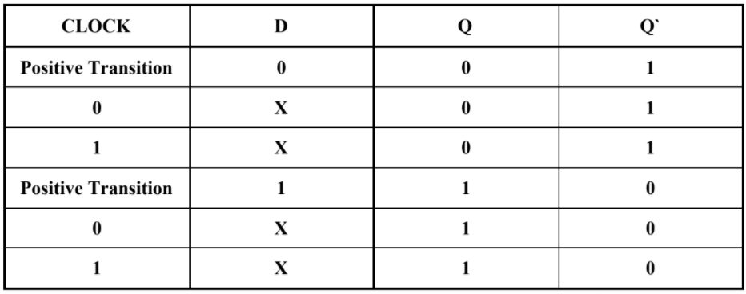

Table 5: Données expérimentales de la carte Altera DE2-115 pour le circuit de la bascule D

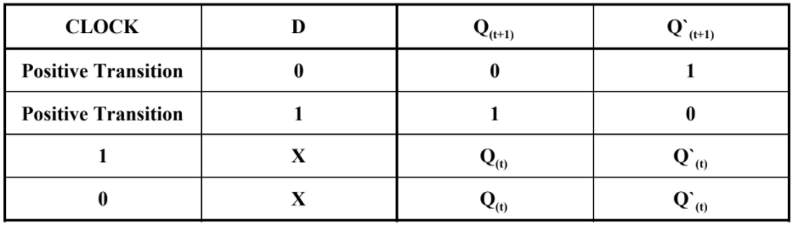

Table 6: Table de fonctions du circuit de la bascule D

**Partie IV - Bascule T**

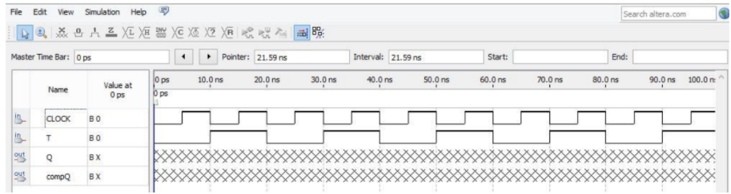

Figure 8: Simulation Output Waveform du circuit de la bascule T

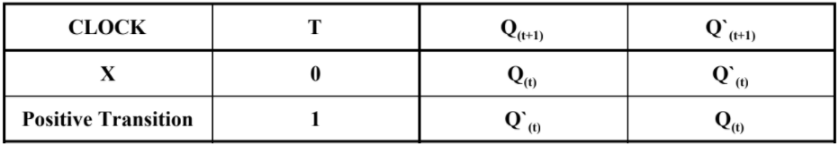

Table 7: Données expérimentales de la carte Altera DE2-115 du circuit de la bascule T

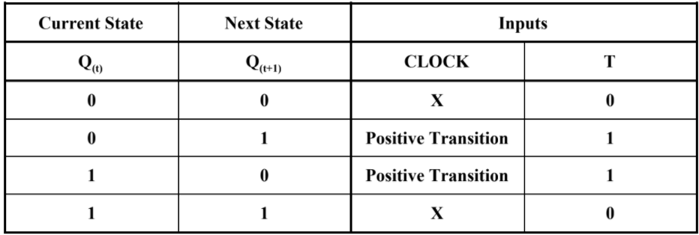

Table 8: Table d’excitation du circuit de la bascule T

**Comparaison des données attendues et des données expérimentales:**

**Partie I - Verrou SR**

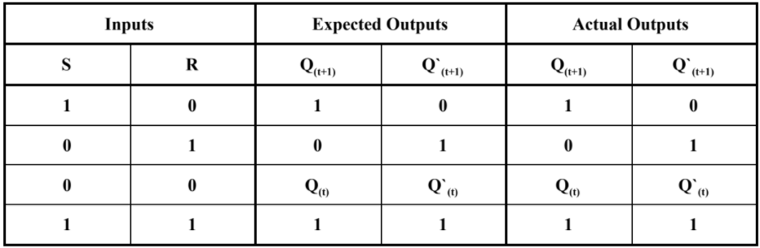

Table 9: Comparaison des données expérimentales et des données observées de la carte Altera DE2-115 du verrou SR

**Partie II - Verrou D**

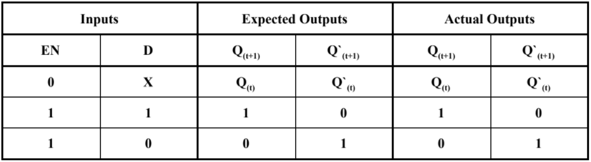

Table 10: Comparaison des données expérimentales et des données observées de la carte Altera DE2-115 de verrou D

**Partie III - Bascule D**

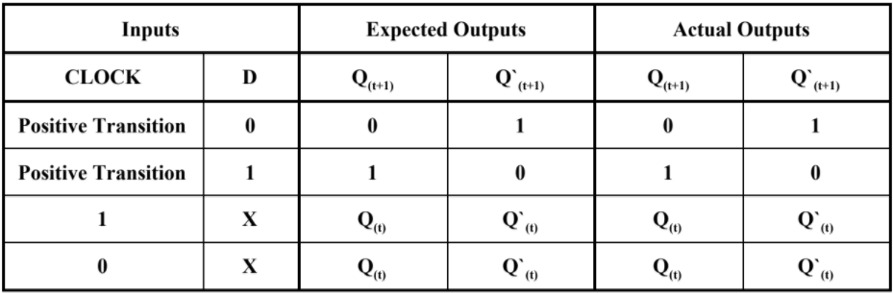

Table 11: Comparaison des données expérimentales et des données attendues de la carte Altera DE2-115 de la bascule D

**Partie IV - Bascule T**

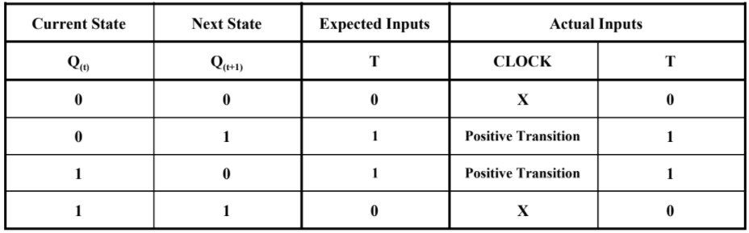

Table 12: Comparaison des données expérimentales et des données observées de la carte Altera DE2-115 de la bascule T

**Discussion et conclusions:**

Dans ce laboratoire, on a rencontré un seul problème qui était la sortie de simulation pour les bascules T. Comme on le voit sur la figure 8, la sortie ne fonctionnerait pas correctement mais le circuit lui-même testé physiquement en utilisant la carte Altera a fonctionné correctement. Cela signifie que le problème était avec le logiciel Quartus et non le circuit qu’on a conçu. Dans la partie 1, les résultats obtenus correspondent aux résultats qu’on n’attendait d’obtenir. Comme il n’y avait pas de pré-laboratoire, on a comparé nos résultats à ceux fournis dans le manuel de laboratoire avec les connaissances qu’on a appris en classe. Dans la partie 2, on a aussi remarqué des différences entre nos résultats et ceux qu’on attendait. La même chose se passe pour la partie 3. Dans cette partie, on a ajouté une horloge qui affecte le fonctionnement du circuit. Dans la bascule D, on a construit le circuit travaillé sur le bord positif de l’horloge. On a déterminé cela en utilisant un bouton comme l’entrée pour l’horloge et puisque les boutons poussoirs fonctionnent sur la logique négative, lorsque le bouton est non touché, sa valeur est de 1. Quand il est maintenu enfoncé, il a une valeur de 0. Lorsqu’on a testé le circuit, les valeurs ont changé et lorsqu’on a relâché le bouton ce qui signifie que l’horloge va de 0 à 1, ce qui représente un avantage. Quand on a comparé nos résultats à ceux du laboratoire du manuel, les résultats ont parfaitement démontré qu’il n’y avait pas d’erreurs dans le circuit et les tests. Pour la quatrième partie, on a construit une bascule T. Cette partie n’a eu aucun résultat dans le manuel de laboratoire à comparer nos résultats à la place, on les a comparés aux résultats qu’on a obtenu en classe lorsqu’on a appris la bascule T. Encore une fois, nos résultats correspondent à ceux attendus. Tous nos objectifs étaient rencontré et accompli.